Erste Profess in der Wiener Heimsuchung

Ein Fest der Freude konnten die Schwestern der Heimsuchung Mariens in Wien am 20. April 2018 feiern. Novizin Maria Bettina Diesner OVM versprach ihre Erste Profess. Für drei Jahre will sie als Heimsuchungsschwester im Geist des heiligen Franz von Sales die Gelübde der Armut, Ehelosigkeit und des Gehorsams leben.
Prediger bei der feierlichen Eucharistiefeier war der Kalasantinerpater und Pfarrer der Wiener Pfarrgemeinde Reindorf Gottfried Großsteiner COp. Er berichtete darüber, dass Schwester Maria Bettina einmal eine große österreichische Tennishoffnung gewesen sei, nun aber vor allem mit Gott zusammenspielen möchte. Außerdem habe sie Geschichte studiert und ihre Abschlussarbeit über die heilige Elisabeth von Thüringen gemacht. Sie dürfe darauf vertrauen, dass diese Heilige und vor allem die salesianischen Heiligen Franz von Sales, Johanna Franziska von Chantal und Margareta Maria Alacoque ihr weiteres Leben begleiten werden. Ihre Entscheidung sei eine besondere Freude nicht nur für das Wiener Heimsuchungskloster.

Foto ersteprofess_ovm_wien.jpg: Schwester Maria Bettina Diesner OVM (links) verspricht ihre Ordensgelübde in die Hände von Schwester Oberin Maria Gratia Baier OVM. Rechts: Schwester Lida Maria OVM.

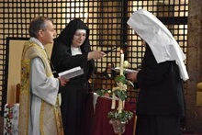

Links: P. Gottfried Großsteiner COp u. Sr. Lida M.
– Rechts: Schwester Bettina

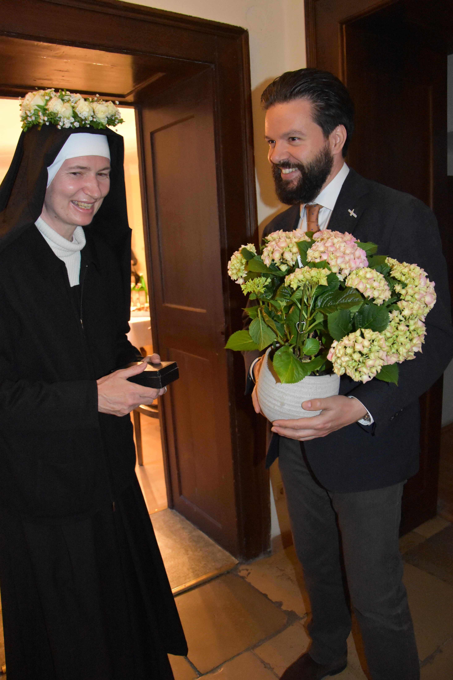

Architekt Philipp Orange, Baudirektor der Diözese St. Pölten

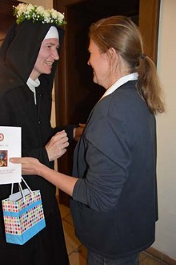

Sr. Silvia Schönegger,
( von den Schwestern von der Jüngersuche )

